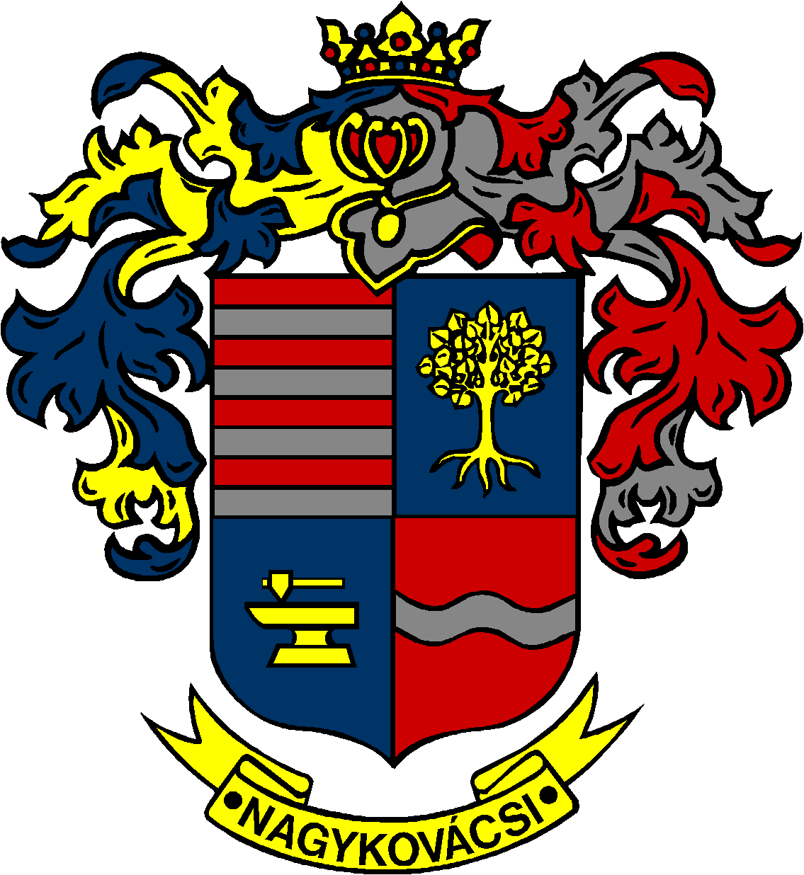

NAGYKOVÁCSI NAGYKÖZSÉG ÖNKORMÁNYZAT

ÜGYRENDI, ÖSSZEFÉRHETETLENSÉGI, JOGI ÉS KÜLSŐ KAPCSOLATOK BIZOTTSÁG

ELNÖKE

MEGHÍVÓ
Nagykovácsi Nagyközség Önkormányzatának
Ügyrendi, összeférhetetlenségi, jogi és külső kapcsolatok bizottsági
ülésére

Az ülés helye: Vállalkozói Inkubátorház
Időpontja: 2015. november 18. szerda 08.00 óra

Napirend:

Nyílt ülés:
- Rendeletalkotás Nagykovácsi Nagyközség Képviselő-testületének Szervezeti és Működési Szabályzatáról E – 123
Előterjesztő: Kiszelné Mohos Katalin polgármester
Előadó: Papp István jegyző
Tárgyalja: ÜB

- Döntés a Nagykovácsi helyi építészeti örökség értékeiről és azok helyi védetté nyilvánításáról szóló 4/1999. ( IV.07.) önkormányzati rendelet módosításáról, valamint a Nagykovácsi Temető VI. parcellájának megszüntetéséről és Kegyeleti Emlékhely létrehozásáról E – 140
Előterjesztő: dr. Klein Katalin képviselő
Tárgyalja: PB

- Döntés Pest Megye Önkormányzata kezdeményezéséhez való csatlakozáshoz E – 129
Előterjesztő: Kiszelné Mohos Katalin polgármester
Előadó: Papp István jegyző
Tárgyalja: ÜB

Zárt ülés:

- A Nagykovácsi Általános Iskola intézményvezető pályázatainak véleményezése E – 131 – ZÁRT ÜLÉSEN TÁRGYALANDÓ
Előterjesztő: Kiszelné Mohos Katalin polgármester
Előadó: Grégerné Papp Ildikó osztályvezető
Tárgyalja: OKB

Nagykovácsi, 2015. november 18.

Bánóczi Margit sk.
Bizottsági elnök

